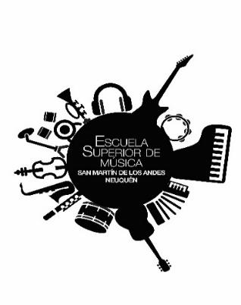
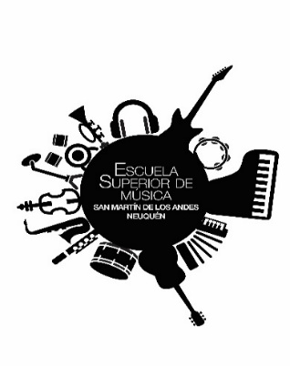
CONSEJO PROVINCIAL DE EDUCACION
DIRECCION DE NIVEL SUPERIOR
ESCUELA SUPERIOR DE MUSICA SAN MARTIN DE LOS ANDES
Bibliotecas Populares N°74 - Barrio El Arenal
TeL: 02972-427343/414428 - SAN MARTIN DE LOS ANDES –NQN

San Martín de los Andes, 13 de Mayo de 2022

LA ESCUELA SUPERIOR DE MUSICA DE SAN MARTIN DE LOS ANDES CONVOCA A PRESENTARSE A LA PAD CORRESPONDIENTE A LA MATERIAS:
Clarinete
El día Jueves 19 de Mayo en Nuestra Escuela a las 18.00 HS.
LOS PROFESORES QUE PARTICIPARAN COMO TRIBUNAL DE LA MISMA SON:
PROF. Amelia Saftich
PROF. Juan Carlos Colignon
PROF. Romina Puchat

LOS INSCRIPTOS SON:
- Juan Esteban Cabello

